遵义播州“6·18”一般道路运输事故调查报告

二零二三年八月三十一日
目 录

一、事故基本情况
（一）事故发生经过··············04页
（二）事故救援处置评估情况··········05页
（三）事故车辆情况··············06页
（四）事故车辆驾驶人情况···········08页
（五）涉事企业情况··············09页
（六）事故道路情况··············11页
二、事故直接经济损失和人员伤亡情况······12页
三、属地政府和监管部门履职情况········12页
（一）马蹄镇人民政府·············12页
（二）播州区交通运输局············13页
（三）红花岗区交通运输局···········13页
（四）贵州省交通运输综合行政执法二支队····14页
（五）遵义公安交管局城市五大队········15页
四、事故直接原因···············16页
五、事故暴露的主要问题············17页
（一）事故有关企业存在的问题·········17页
（二）其他企业存在的问题···········18页
（三）有关部门存在的问题···········19页
（四）地方政府存在的问题···········21页
六、对事故有关单位及责任人的处理建议·····22页
（一）追究刑事责任人员············22页
（二）实施行政处罚人员············23页
（三）对有关有关公职人员的处理建议······23页
（四）对有关企业行政处罚建议·········25页
（五）对有关责任单位处理···········26页
（六）事故暴露出其他问题的处理建议······27页
七、事故防范措施建议·············28页
（一）进一步强化安全监管部门责任落实·····28页
（二）进一步强化属地政府安全管理责任落实···29页
（三）进一步强化企业主体责任落实·······30页
（四）进一步健全网约车监管机制········30页
（五）进一步强化安全宣传教育·········31页
遵义播州“6·18”一般道路运输事故调查报告

2023年6月18日8时51分许，播州区马蹄镇石壁庄社区境内发生一起道路运输事故，一辆号牌为贵C1511D小型轿车(贵州黔绿网络预约出租汽车有限公司)沿秀河线由遵义往金沙方向行驶，当车辆行驶至秀河线416公里800米路段时，因操作不当，撞上路边行人，致2人死亡、5人受伤，直接经济损失156.7万元。
事故发生后，遵义市人民政府高度重视，市人民政府常务副市长向承强在全市安全生产会议上要求，尽快查明事故原因，严肃追究责任，对该起事故进行提级调查。根据《中华人民共和国安全生产法》和《生产安全事故报告和调查处理条例》（国务院令第493号）的规定，遵义市人民政府成立了播州区“6·18”一般道路交通事故调查组，事故调查组由市应急管理局、市公安交管局、市交通运输局、市总工会、遵义公路管理局派员组成，同时邀请市纪委市监委派员参加事故调查，播州区人民政府参与事故调查工作。
事故调查组按照“科学严谨、依法依规、实事求是、注重实效”和“四不放过”的原则，通过现场勘查、调查取证、技术认定、综合分析，查清了事故的经过、原因、人员伤亡和直接经济损失情况，认定了事故性质和责任，提出了对有关责任人员和责任单位的处理建议，指出了事故暴露出的突出问题和教训，提出了防范和整改措施建议。
经事故调查组综合分析，调查认定：遵义播州“6·18”一般道路运输事故是一起因驾驶员驾驶网络预约出租汽车违法违规开展线下巡游揽客，驾驶过程中操作不当，造成的生产安全责任事故。
一、事故基本情况
（一）事故发生经过
2023年6月18日，驾驶人姜某梅事发前一天晚上从21时许开始打麻将至6月18日4时24分，6时10分许起床后，驾驶贵C1511D网络预约出租车出发，通过线下揽客的方式拉客营运。7时12分许在南白初级中学路段接到乘客冯某春，7时50分许到达天池大道马家湾水果市场接到乘客刘某坊和邓某，8时30分到达鸭溪电厂门口后刘某坊和邓某下车。8时51分，当车辆行驶至秀河线416公里800米（小地名：遵义市播州区马蹄镇石壁庄社区大林组石壁加油站）路段时，驾驶人姜某梅左手握住方向盘九点钟方向部位操作车辆向前行驶，车辆档位位于手动4档，右脚踩油门踏板保持车辆向前行驶，姜某梅向右转动身体和头部，同时伸右手去拿挂在中控台右侧（该处粘贴有挂钩1个）透明塑料口袋内的杨梅，过程中方向盘被向右带动，车辆驶向道路右侧边缘，撞上正在道路右侧行走的行人。事故造成2人经医院抢救无效死亡、5人受伤，车辆受损的交通事故。
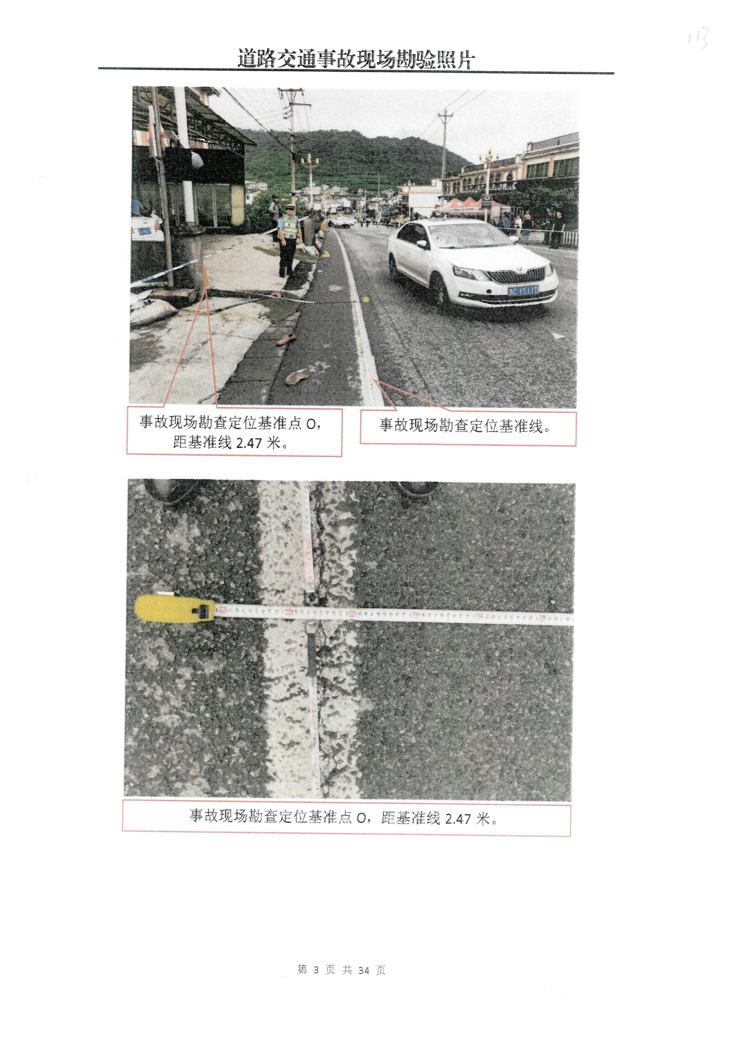
（图1：事故现场情况）
（二）事故救援处置评估情况
事故发生后，驾驶人姜某梅先后拨打了120急救电话和110报警电话。接警后，公安交警、120急救中心立即指派人员赶赴事故现场开展事故现场处置和伤者救治，9时20分，事故民警到达现场后，立即对事故现场进行管控，并配合120急救人员开展对伤者救治工作。10时31分，现场处置完毕，事故现场勘察完毕，交通秩序恢复。
播州区人民政府在接到事故报告后，李永副区长立即带相关部门赶赴现场组织救援，迅速成立了以区委常委、常务副区长王巍任组长的马蹄镇“6·18”道路交通事故调查处置工作领导小组，下设现场处置组、医疗救治组、信访维稳、善后处置、事故调查、舆情管控、信息报送等工作组开展事故处置工作。
遵义市人民政府在接到事故情况报告后，市委、市政府高度重视，要求第一时间抢救伤者，妥处事故善后，查清事故原因，严肃追究责任。市人民政府副市长、市公安局局长武荣立即指派市公安局、市公安交管局负责人赶赴事故现场开展应急救援、事故调查、医疗救治等相关工作。
此次事故应急救援迅速，处置得当，未发生次生事故，未发生社会负面舆情。
（三）事故车辆情况
1.车辆基本情况：贵C1511D；登记所有人：贵州黔绿网络预约出租汽车有限公司；厂牌型号：斯柯达牌；车身颜色：白色；发动机排量：1.5升；核载人数：5人；该车于2019年3月20日在遵义市公安交通管理局车辆管理所注册登记，年检有效期至2024年3月31日，在阳光财产保险有限公司桐梓支公司投入第三者强制保险，保险有效期至2024年4月13日。机动车使用性质为预约出租客运，《网络预约出租汽车运输证》注册登记运营公司：深圳万顺叫车云信息技术有限公司遵义分公司；注册登记时间：2019年5月3日；《网络预约出租车汽车运输证》证号：黔交运管许可遵义字250300009294号；核发日期：2019年5月30日。机动车状态：查封（贵州省播州区人民法院于2022年执行遵义播州汇隆村镇银行有限责任公司与贵州黔绿网络预约出租汽车有限公司金融借款合同一案中，对该车进行查封，查封时限为3年，查封时限内禁止过户登记），违法未处理。
贵C1511D网络预约出租车核定载客数5人，案发时实际载客数2人，车上2人均系安全带。
该车实际所有人系驾驶人姜某梅前夫张某友，张某友于2019年3月9日以73900元价格在贵州腾川科技发展有限公司购买新车，后注册在黔绿网络预约出租汽车有限公司名下，并与公司签订出租车挂靠经营合同，从事网络预约出租运营，约定每月向黔绿网络预约出租汽车有限公司交纳200元挂靠管理费。2022年张某友与姜某梅离婚外出打工，并将该车分割给姜某梅，后该车由姜某梅驾驶经营。
2.车辆技术鉴定情况
经四川旭日司法鉴定中心鉴定：贵C1511D网络预约出租车转向系、制动系所检项目性能符合国家标准GB7258-2017《机动车运行安全技术条件》中相关安全技术条件；贵C1511D网络预约出租车事发时的行驶速度为63km/h。
（四）事故车辆驾驶人情况
姜某梅，女，汉族，1978年1月8日出生，居民身份证号码：522121XXXXXX0243，肇事时系贵C1511D网络预约出租车驾驶人；户籍所在地：贵州省遵义市播州区龙坑街道办共青社区太坪组，现住址：贵州省遵义市播州区龙坑街道办马家湾社区湘源国际四栋五单元7-2,准驾车型：C1型；初次领证日期：2016年3月23日；有效期止：2032年3月23日；持《网络预约出租汽车驾驶员资格证》，证号：522100014225；初次领证日期：2019年4月9日；有效期止：2025年4月8日；姜某梅于2019年5月24日在万顺叫车科技服务有限公司遵义分公司注册登记，有效期至2022年5月23日；2022年7月22日在湖南经纬长途运输有限公司遵义分公司注册登记，有效期至2025年7月22日。
经公安机关检验鉴定：事发时驾驶人姜某梅不存在毒驾、酒驾行为。
（五）涉事企业情况
1.贵州黔绿网络预约出租汽车有限公司，贵C1511D网络预约出租车所有人；于2018年11月16日在遵义市播州区市场监督管理局注册登记成立，统一社会信用代码：91520390MA6HCNQM7U；登记地址：播州区龙坑街道保利未来城市B2地块，注册资本为500万元，最后一次申请股权变更为2022年5月25日，目前该公司法人为黄某贵，持股股东三人，持股比例为阮某持50%、周某卫40%、黄某贵10%。经营范围：网络预约出租客运，汽车租赁，汽车维修，电动汽车充设施运营，电动汽车销售（依法须经批准的项目，经相关部门批准后方可开展经营活动）。
公司实际控制人为刘某，公司名下共有车辆131台。（其中61台状态为查封，逾期未审验车辆有21台，交通违法未处理车辆有72台）
2.深圳万顺叫车科技服务有限公司遵义分公司，统一社会信用代码：91520302MA6DRPQR1G；成立日期：2017年1月20日；2019年8月29日在遵义市红花岗区市场监督管理局登记成立，类型：有限责任公司分公司（自然人投资或控股）；营业期限：长期；负责人：邓某永；营业场所：遵义市红花岗区遵义高新技术产业开发区创新路众创空间3楼310-312；属于深圳万顺叫车科技服务有限公司下设机构，无注册资本。
公司持《网络预约出租汽车经营许可证》，许可证号：黔交运管许可遵义字520302009259号，证件有效期至2024年11月28日；核发机关：遵义市红花岗区交通运输局；登记日期：2022年11月29日；经营区域为红花岗区、汇川区、播州区、新蒲新区。公司名下无自营车辆，事故发生前，入网经营车辆共有664辆（其中包括贵C1511D），事故发生后经公司排查，对不具备经营的车辆进行清理，目前公司经营车辆300余辆；盈利方式为收取入网经营车辆管理服务费。
3.湖南经纬长途运输有限公司遵义分公司，统一社会信用代码：91520390MA6HJT8N57；负责人：蹇某；类型：有限责任公司分公司(自然人独资)；成立日期：2019年02月27日；登记机关：遵义市新蒲新区管委会市场监督管理局；核准日期：2022年10月26日；经营场所：贵州省遵义市新蒲新区礼仪街道平庄花园小区1栋群房2楼；登记状态：存续（在营、开业、在册）；经营范围： 法律、法规、国务院决定规定禁止的不得经营；法律、法规、国务院决定规定应当许可（审批）的，经审批机关批准后凭许可（审批）文件经营;法律、法规、国务院决定规定无需许可（审批）的，市场主体自主选择经营。
公司持《网络预约出租汽车经营许可证》，许可证号：遵义字520300002324号，证件有效期：2022年11月07日至2024年11月06日。
（六）事故道路情况
事故现场位于秀河线（G326国道）416公里800米（马蹄镇石壁庄社区大林组石壁加油站）路段，道路属性为国道。道路呈东西走向，东往鸭溪镇方向、西往泮水镇方向。道路由东往西方向为双向两车车道，整体路宽11米，有效路宽9.0米，两侧路肩分别宽1米，道路有效视距约200米，纵坡度为5%，沥青路面，路面划有白色虚线分道、白色道路边缘线。事发时为白天，天气阴，路面干燥。该路段为同方向只有一条机动车道，公路上机动车行驶速度不得超过70公路每小时。

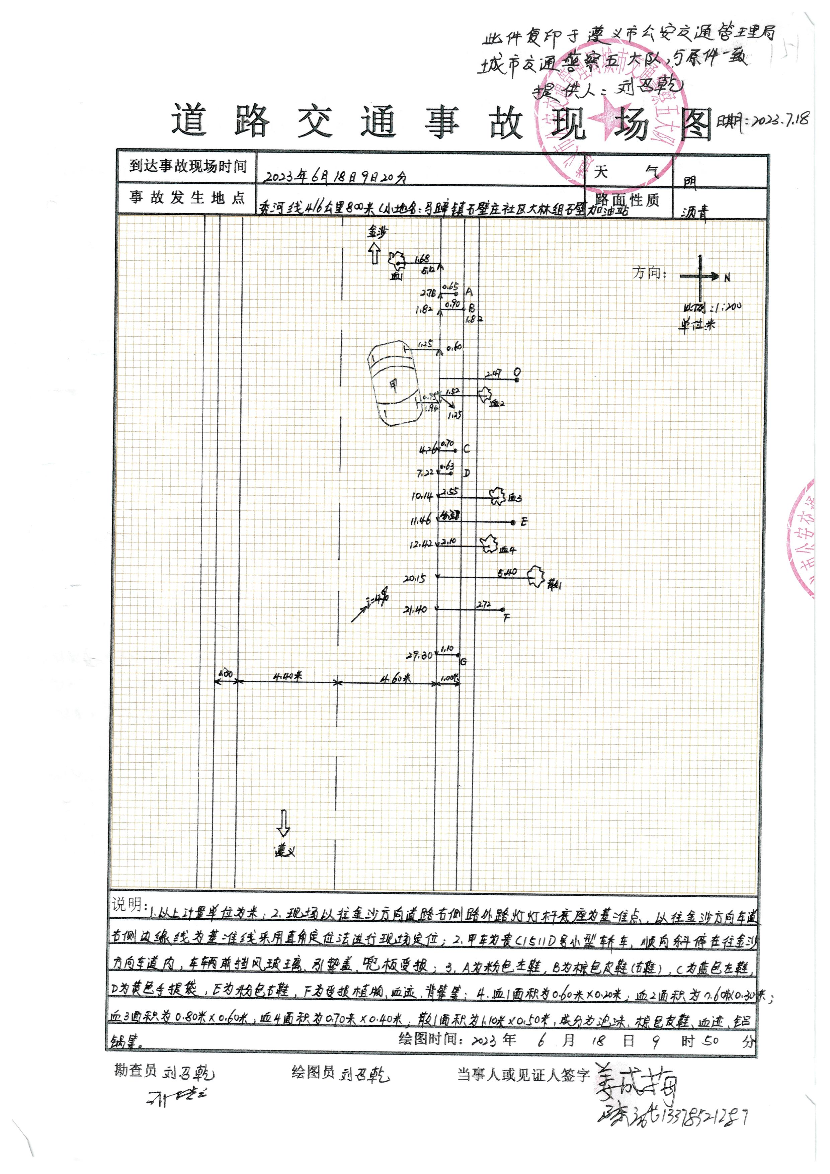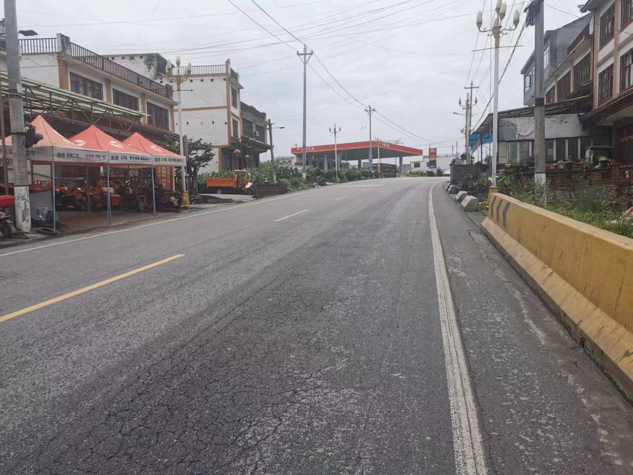
（图2：事故路段情况）
二、事故直接经济损失和人员伤亡情况
经事故调查组调查和有关规定统计：本次事故造成 2人死亡、5人受伤（详见附件2），直接经济损失167.5万元（详见附件3）。
三、属地政府和监管部门履职情况
（一）马蹄镇人民政府
马蹄镇人民政府在2023年制定了《马蹄镇安全工作计划》《马蹄镇道路交通重大事故隐患专项排查整治2023年行动方案》，年初召开会议对相关安全工作进行安排部署，设立了公管办负责道路交通安全工作并配备11名工作人员，其中正式人员6名，临聘人员5名。今年截止6月30日开展了10余次安全生产检查工作，主要检查了烟花爆竹、道路交通、加油站、煤矿、森林防火、防汛抗旱等行业领域；对辖区机动车和非机动车开展摸排工作，其中全镇机动二轮车1206辆，机动三轮车423辆，电动二轮车832辆，电动三轮车977辆，电动四轮车59辆，农村客运车14辆，农运车13辆；配合市区两级打击非法运营车辆5次共9辆；马蹄镇人民政府针对事发地326国道周边群众开展了道路交通安全宣传劝导、发放宣传资料、开展红白喜事打招呼、严禁占用公路摆宴席、定期安排道交办工作员到学校门口进行护校活动、带队开院坝会对沿线居民进行宣传。共排查隐患116处，已整治50处，正在整治66处。
（二）播州区交通运输局
播州区交通运输局对《遵义市安全生产“打非治违”严厉打击治理交通运输行业领域非法违法行为专项行动方案》《遵义市打击道路运输市场非法营运和违法违规行为专项行动方案》《遵义市集中整治网络预约出租汽车违规违法行为百日行动工作方案》《遵义市网络预约出租汽车乱象整治工作方案》等专项行动制定了工作方案，召开会议进行安排部署，对辖区运输企业已开展督促检查，对检查过程中发现的安全生产隐患下发整改通知书并督促进行了整改，对违法违规企业实施了行政处罚，对辖区“山东及时雨网约车公司”立案调查并实施行政处罚3万元，截止今年6月30日，共查处道路运输非法营运和违法违规案件共立案460件，其中网约车136件、非法营运23件、超限运输160件、出租车违规经营87件、旅游包车站外揽客33件、其他21件，罚款金额是约191万。
（三）红花岗区交通运输局
红花岗区交通运输局对《遵义市安全生产“打非治违”严厉打击治理交通运输行业领域非法违法行为专项行动方案》《遵义市打击道路运输市场非法营运和违法违规行为专项行动方案》《遵义市集中整治网络预约出租汽车违规违法行为百日行动工作方案》《遵义市网络预约出租汽车乱象整治工作方案》等专项行动制定了工作方案，召开会议进行安排部署，对辖区相关运输企业已开展督促检查，其中在遵义市网络预约出租汽车乱象整治工作中共计派出70余人次开展检查，检查网约车企业35余次，制作检查文书35份，发现安全生产隐患6个，下达“安全生产隐患整改通知书”6份，完成安全生产隐患整改5个（剩余1个正在整改中），截止今年6月30日对辖区6家网约车企业、2家客运站、8家客运企业共计检查90家次。与公安交警开展6次联合执法，红花岗区交通运输局交通运输综合行政执法大队出动执法车辆486台次、执法人员2417人次检查车辆1544辆，立案调查361起，已处理355起，其中查处非法经营182起，网约车违法违规经营19起。今年以来每月对万顺网约车公司开展1次安全生产检查，其中发现安全生产隐患3起，2起整改完毕，1起还在整改中。针对万顺网约车公司存在的问题，红花岗区交通运输局从2023年2月起停止了该公司车辆的新增业务至今。
（四）贵州省交通运输综合行政执法二支队
贵州省交通运输综合行政执法二支队对《遵义市安全生产“打非治违”严厉打击治理交通运输行业领域非法违法行为专项行动方案》《遵义市打击道路运输市场非法营运和违法违规行为专项行动方案》《遵义市集中整治网络预约出租汽车违规违法行为百日行动工作方案》进行了安排部署，并印发了相应应工作方案，另外贵州省交通运输综合行政执法二支队二大队同辖区公安、交通、属地有关部门建立联席会议制度，加大宣传力度，在管段内高速公路桥梁悬挂横幅5条，微信号发表1篇；二大队依托仁合超限站开展日常“打非治违”及在高速公路进出口处流动巡查，其中在国省道开展流动治超工作12次，协同城市五大队鸭溪中队及鸭溪政府共开展了10次联合治超行动。检查车辆223辆，查处超限车辆5辆。固定站点仁合治超站共检测车辆数16320辆次，查处超限车辆总数41辆。在高速公路尚稽乌江服务区、三合、南白、团溪、龙坪、马家湾收费站巡查共检查6次，出动人员12人，出动车辆6次，检查车辆数182辆。
（五）遵义公安交管局城市五大队
遵义公安交管局城市五大队对《遵义市安全生产“打非治违”严厉打击治理交通运输行业领域非法违法行为专项行动方案》《遵义市打击道路运输市场非法营运和违法违规行为专项行动方案》《遵义市集中整治网络预约出租汽车违规违法行为百日行动工作方案》等专项行动制定了工作方案，召开会议进行安排部署。联合播州区交通运输局开展联勤联动，开展非法营运和治超治限工作。大队专门派了一人（协警）到交通运输局常态化开展非法营运和治超治限以及打非治违工作；联合省交通执法二支队的一大队、二大队建立了国省道治超治限和打非治违的工作机制，常态化开展国省道治超治限、打非治违相关工作。开展常态化的警示教育工作，联合播州区交通运输局集中开展了三到四次集中警示宣传教育工作。截止今年6月查处或移送非法营运24起、网约车违规经营195起。
遵义公安交管局城市五大队四中队以路面秩序维护和路面巡查为主，派一人（协警）参与交通运输综合行政执法大队一中队的打非治违工作。在遵义市集中整治网络预约出租汽车违规违法行为百日行动工作中，共检查网约车和6座以上车辆200多辆、移交“黑客车”6辆给播州区交通运输局，配合相关部门到辖区网约车企业开展综合检查。截止今年6月，四中队派驻人员配合交通运输综合行政执法大队一中队检查非法营运24起、网约车违规经营195起、出租车违规经营53起、大客车违规经营7起。
四、事故直接原因
1.贵C1511D网络预约出租车驾驶员姜某梅驾驶机动车上路行驶过程中，未按操作规范安全驾驶，其行为违反了《中华人民共和国道路交通安全法》第二十二条之规定，根据遵义市公安交通管理局《道路交通事故认定书》（第520304120230000147号）认定：驾驶员姜某梅在本次道路交通事故中承担全部责任。
2.贵C1511D网络预约出租车驾驶员姜某梅驾驶贵C1511D网络预约出租车开展线下巡游揽客，其行为违反了《中华人民共和国道路运输条例》第六十三条之规定。
综上所述：驾驶员姜某梅的行为和过错是造成此次事故的直接原因。
五、事故暴露的主要问题
（一）事故有关企业存在的问题
1.贵州黔绿网络预约出租汽车有限公司安全生产主体责任落实不到位。
（1）公司管理混乱。2018年公司成立，公司法人为周某卫，2019年由于公司内部管理问题，将法人变更为黄某贵。截止事故发生前，法人黄某贵从未到公司履行职责，也未书面委托公司其他人员进行管理。公司未设立安全管理机构，未聘请安全管理人员，安全管理制度不健全，公司长期处于失管状态。
（2）公司对名下经营的网约车车辆管理严重不到位。事故车辆贵C1511D车辆从2020年至目前未按照《遵义市网络预约出租车经营服务管理办法（修订）》第十一条第一款第（七）项的规定购买营业性交强险、营业性第三责任险和承运人责任险，对贵C1511D车辆长期开展线下巡游揽客失管失察。2023年2月20日，深圳万顺叫车科技服务有限公司遵义分公司安全隐患排查发现贵州黔绿网络预约出租汽车有限公司名下有44辆车（其中包含贵C1511D）存在车辆未购买营业性保险、动态监控系统不能正常使用、车辆未定期保养、车辆未定期年审等诸多问题，要求公司排除安全隐患，但是公司并未引起重视，也未采取有效措施消除隐患。
（3）公司未按规定开展驾驶员安全教育培训。对公司名下从事网约车经营的车辆，公司不掌握驾驶人员具体情况，从未对驾驶员开展安全教育培训，也未建立网约车驾驶员安全生产教育和培训档案。
（二）其他企业存在的问题
2.深圳万顺叫车科技服务有限公司遵义分公司安全生产隐患排查整治不到位。一是2022年遵义市交通运输局印发《关于贯彻落实<遵义市网络预约出租汽车经营服务管理办法>的通知》，文件载明至2022年12月1日，未申请变更《网络预约出租汽车运输证》的自动失效，但深圳万顺叫车科技服务有限公司遵义分公司未按照《网络预约出租汽车经营服务管理暂行办法》规定及时督促公司经营的车辆向属地交通运输部门申请变更《网络预约出租汽车运输证》。二是针对贵C1511D网络预约出租车2021年驾驶员不服从公司管理，保险到期不续保，公司对C1511D车辆仅关闭了平台派单功能，未及时督促贵州黔绿网络预约出租汽车有限公司对C1511D网络预约出租车《网络预约出租汽车运输证》申请注销，同时也未将相关安全隐患上报行业主管部门。三是公司动态监控管理不到位，针对未按要求缴纳北斗卫星监控费用的车辆，只采取对其关闭监控，未按照《安全生产法》要求，加强公司安全生产保障工作。经调取公司2023年6月车辆动态监控台账发现，公司对车辆违反监控管理制度的未按照公司规定处理。
3.湖南经纬长途运输有限公司遵义分公司，贵C1511D网络预约出租车驾驶员姜某梅于2019年5月24日在万顺叫车科技服务有限公司遵义分公司注册登记，未进行注销的情况下，2022年7月22日湖南经纬长途运输有限公司遵义分公司违反规定又将驾驶员姜某梅在本公司注册登记。公司开展日常安全管理不到位，违反规定注册网约车驾驶员，未对驾驶员姜某梅开展岗前安全教育培训，注册后也未对驾驶员姜某梅开展任何形式的安全教育培训。
（三）有关部门存在的问题
1.播州区交通运输局。播州区交通运输局交通运输综合行政执法大队在执行《遵义市安全生产“打非治违”严厉打击治理交通运输行业领域非法违法行为专项行动方案》《贵州省坚决遏制道路交通事故十条措施》《遵义市打击道路运输市场非法营运和违法违规行为专项行动方案》《遵义市集中整治网络预约出租汽车违规违法行为百日行动工作方案》《遵义市网络预约出租汽车乱象整治工作方案》等相关文件存在执行不力，未按照《中华人民共和国道路运输条例》和《省交通厅关于做好全省交通运输综合行政执法改革过渡转换期执法和管理工作的通知》要求，有效开展辖区道路运输执法工作，对道路运输市场非法营运和违法违规行为的打击查处力度不够，打非治违工作成效不明显，致使肇事车辆贵C1511D长期在播州区马家湾周边非法线下揽客。
2.红花岗区交通运输局。红花岗区交通运输局交通运输综合行政执法大队在执法工作中存在未严格执行非法营运或违规违法车辆信息共享机制，对于违法违规行为的查处重处罚轻隐患整改。2020年11月肇事车辆贵C1511D网约车原驾驶员张某友在无《网络预约出租汽车驾驶员证》情况下，驾驶贵C1511D开展巡游揽客，被红花岗区交通运输综合行政执法大队查获并处壹万元的行政处罚，但未进一步采取措施消除隐患，也未将此次违法违规行为通报相关行政主管部门。针对辖区深圳万顺叫车科技服务有限公司遵义分公司开展日常检查指导有差距，未及时督促企业将不具备营运条件的网约车注销《网络预约出租汽车运输证》。
3.贵州省交通运输综合行政执法二支队。2021年7月16日省编办《关于组建贵州省交通运输综合行政执法一支队至九支队等事项的批复》（黔编办发〔2021〕150号）明确，贵州省交通运输综合行政执法支队承担高速公路、国省干道交通运输综合行政执法（超限运输治理）工作。2021年8月20日省交通运输厅印发了《关于做好全省交通运输综合行政执法改革过渡转换期执法和管理工作的通知》（黔交办〔2021〕26号），明确“过渡转换期，省公路局继续承担全省普通国省干道路政执法（含超限运输治理）工作，监督管理、执法工作内容保持不变。省交通运输综合执法监督局要抓紧研究综合行政执法权责清单，理清职责边界，明晰高速公路综合行政执法模式，过渡转换期，地方交通运输主管部门和相关执法机构要统筹做好属地（包括高速公路）运政监督管理和执法工作，维护运输市场秩序”。由于省交通运输综合执法监督局至今未公布综合行政执法权责清单，未依据省编办《关于组建贵州省交通运输综合行政执法一支队至九支队等事项的批复》要求，对国省干道运输监督管理和执法工作进行明确。贵州省交通运输综合行政执法二支队在辖区国省干道主要是配合地方政府及其交通运输部门开展道路运输执法工作，未独立开展国省干道路运输执法工作。
4.遵义公安交管局城市五大队。执行《贵州省坚决遏制道路交通事故十条措施》《遵义市打击道路运输市场非法营运和违法违规行为专项行动方案》《遵义市集中整治网络预约出租汽车违规违法行为百日行动工作方案》等相关文件不力，对网约车和6座及以上车辆的检查力度不够，配合交通运输部门开展道路运输执法工作不深不细，对网约车企业开展警示教育工作力度不够。
（四）地方政府存在的问题
播州区人民政府，对辖区道路运输安全工作重视不够，自2023年3月24日至今，未明确区政府领导班子成员分管道路运输管理工作，只明确由播州区高效农业园区管委会主任侯登江同志代管道路运输工作。针对近年来辖区多次发生道路运输事故，汲取事故教训不深刻，对道路运输市场非法营运和违法违规行为整治以及道路运输风险隐患排查治理等工作组织领导不力，督促辖区有关部门履行道路运输行业领域安全监管工作有差距。
六、对事故有关单位及责任人的处理建议
（一）追究刑事责任人员
1.姜某梅，女，汉族，贵C1511D小型轿车驾驶人，未按操作规范安全驾驶，其行为违反了《中华人民共和国道路交通安全法》第二十二条、《中华人民共和国道路运输条例》第六十三条之规定，涉嫌交通肇事罪，目前已被公安机关刑事拘留，建议由公安机关依据《中华人民共和国刑法》和《中华人民共和国刑事诉讼法》的规定进行处理。
2.刘 某，男，60岁，贵州黔绿网络预约出租汽车有限公司实际控制人。未履行公司安全生产第一责任人职责，致使贵C1511D车辆失管失控，长期违法违规线下巡游揽客，其行为违反了《中华人民共和国安全生产法》第五条、第二十一之规定，对该起事故的发生负有重要管理责任，涉嫌重大责任事故罪，建议移交司法机关依法追究刑事责任。
（二）实施行政处罚人员
黄某贵，男，52岁，贵州黔绿网络预约出租汽车有限公司法定代表人。未履行公司安全生产第一责任人职责，长期不在岗履职，也未书面委托公司其他人代为履行工作职责，对公司安全管理严重不到位，其行为违反了《中华人民共和国安全生产法》第二十一条之规定，对该起事故的发生负有管理责任。建议按照《中华人民共和国安全生产法》第九十五条之规定，由遵义市应急管理局对其实施行政处罚。
（三）对有关公职人员处理建议
1.曹某江，男，42岁，中共党员，播州区交通运输局综合行政执法大队一中队中队长。负责播州区城区道路运政领域违法行为查处，对播州区道路运输市场“打非治违”等专项工作执行不力，对道路运输违法违规行为的查处重处罚轻隐患整改，“打非治违”工作成效不明显，致使肇事车辆贵C1511D长期在播州区马家湾周边非法线下揽客。建议将其存在的问题线索移交市纪委监委进行处理。
2.李某涛，男，40岁，中共党员，播州区交通运输局综合行政执法大队副大队长。负责辖区道路运政领域行政执法工作，分管播州区交通运输局综合行政执法大队一中队，对播州区道路运输市场“打非治违”等专项工作组织开展不力，致使肇事车辆贵C1511D长期在播州区马家湾周边非法线下揽客。建议将其存在的问题线索移交市纪委监委进行处理。
3.何某华，男，50岁，中共党员，播州区交通运输局综合行政执法大队大队长。主持播州区交通运输局综合行政执法大队工作，落实上级道路运输“打非治违”文件要求有差距，督促调度大队人员开展道路运输市场“打非治违”工作不力，致使肇事车辆贵C1511D长期在播州区马家湾周边非法线下揽客。建议将其存在的问题线索移交市纪委监委进行处理。
4.吴某圣，男，48岁，中共党员，播州区交通运输局副局长。分管道路运输执法工作，统筹调度播州区交通运输局综合行政执法大队开展道路运输执法工作有差距，对辖区道路运输“打非治违”工作领导不力。建议将其存在的问题线索移交市纪委监委进行处理。
5.高某伟，男，51岁，中共党员，播州区交通运输局局长。主持播州区交通运输局全面工作，对辖区近年来发生道路运输事故吸取教训不深刻，采取措施不具体，安排部署有关部门履行道路运输“打非治违”工作有差距。建议按照干部管理权限对其进行批评教育。
6.梁 某，男，41岁，红花岗区交通运输局运输服务中心负责人。负责辖区网络预约出租汽车企业日常安全监管工作，对辖区深圳万顺叫车科技服务有限公司遵义分公司日常检查指导有差距，未及时督促企业将不具备营运条件的网约车注销《网络预约出租汽车运输证》，建议按照干部管理权限对其进行批评教育。
7.周某翔，男，49岁，中共党员，红花岗区交通运输局运输综合行政执法大队大队长。主持红花岗区交通运输局运输综合行政执法大队工作。2020年11月肇事车辆贵C1511D网约车原驾驶员张某友在无《网络预约出租汽车驾驶员证》情况下，驾驶贵C1511D开展巡游揽客，被红花岗区交通运输综合行政执法大队查获并处壹万元的行政处罚，但未进一步采取措施消除隐患，也未将此次违法违规行为通报相关行政主管部门。建议按照干部管理权限对其进行批评教育。
8.王 某，男，38岁，中共党员，遵义市公安交管局城市五大队四中队中队长。负责播州区马家湾城区路面秩序管理，对肇事车辆贵C1511D长期在辖区开展线下巡游揽客配合交通部门打击不力，建议由遵义市公安交管局按照干部管理权限对其进行批评教育。
（四）对有关企业行政处罚建议
贵州黔绿网络预约出租汽车有限公司安全生产主体责任落实不到位，其行为违反了《中华人民共和国安全生产法》第四条、第二十条、第二十八条之规定，对该起事故的发生负有重要管理责任。建议按照《中华人民共和国安全生产法》第一百一十四条之规定，由遵义市应急管理局对其实施行政处罚。另外，由播州区人民政府相关部门依法追究其事故善后和赔偿责任。
（五）对有关责任单位处理
1.播州区交通运输局。对道路运输市场非法营运和违法违规行为的打击查处力度不够，对该起事故的发生负有行业安全监管责任。建议责成其向播州区人民政府作书面检查。
2.红花岗区交通运输局。对辖区深圳万顺叫车科技服务有限公司遵义分公司日常检查指导有差距，未及时督促企业将不具备营运条件的网约车注销《网络预约出租汽车运输证》，对该起事故的发生负有行业安全监管责任，建议责成其向红花岗区人民政府作书面检查。
3.遵义公安交管局城市五大队。对网约车和6座及以上车辆的检查力度不够，对网约车企业开展警示教育工作力度不够，对该起事故的发生负有安全监管责任。建议责成其向遵义市公安交管局作书面检查。
4.播州区人民政府。对辖区道路运输安全工作重视不够，自2023年3月24日至今，未明确区政府领导班子成员分管道路运输管理工作，只明确由播州区高效农业园区管委会主任侯登江同志代管道路运输工作。针对近年来辖区多次发生道路运输事故，汲取事故教训不深刻，对道路运输市场非法营运和违法违规行为整治以及道路运输风险隐患排查治理等工作组织领导不力，督促辖区有关部门履行道路运输行业领域安全监管工作有差距。建议责成其向遵义市人民政府作书面检查，同时，由市安委办对播州区人民政府主要负责人进行警示约谈。
（六）事故暴露出其他问题的处理建议
1.深圳万顺叫车科技服务有限公司遵义分公司安全生产隐患排查整治不到位。建议由红花岗区交通运输局对其存在的问题依法进行查处。
2.湖南经纬长途运输有限公司遵义分公司开展日常安全管理不到位，违反规定注册网约车驾驶员，对驾驶员姜某梅安全培训教育不到位。建议由新蒲新区交通运输局对其存在的问题依法进行查处。
3.贵州省交通运输综合行政执法二支队。由于省交通运输综合执法监督局至今未公布综合行政执法权责清单，未对国省干道运输监督管理和执法工作进行明确，贵州省交通运输综合行政执法二支队在辖区国省干道主要是配合地方政府及其交通运输部门开展运输执法工作，未按照《关于组建贵州省交通运输综合行政执法一支队至九支队等事项的批复》要求开展国省干道运输执法工作。为加强辖区高速公路、国省干道综合执法工作，建议贵州省交通运输综合行政执法二支队将有关问题形成专项报告上报省交通运输综合执法监督局，明确过渡期限，抓紧公布综合行政执法支队权责清单，明晰各部门职责，避免出现执法和管理“空档”。
七、事故防范整改措施建议
针对此次事故暴露出来的问题，为进一步加强道路运输执法工作，督促企业落实安全生产主体责任，强化地方政府及部门监管责任，有效防范类似事故，提出以下防范措施。
（一）进一步强化安全监管部门责任落实。一是播州区、红花岗区、新蒲新区交通运输部门要进一步加强辖区网约车平台企业的安全监管，督促其依法履行安全生产主体责任。对于经营管理和安全生产管理存在问题的平台企业，要通过约谈、整改、行政处罚、抄告相关部门等方式督促其加强内部管理；对于不具备线上、线下服务能力的网约车平台企业,要依法吊销其经营许可；要重点督促辖区各网约车平台公司加强对网约车长期固定线路行驶、长期行驶高速公路车辆的监管力度,利用动态监控系统，对重点车辆、人员、路段、时段加强日常监管；对于在本平台注册,但无派单记录或无运营轨迹的车辆，要列为重点关注车辆加强视频监控抽查力度，对于发现存在线下揽客违法行为的，要对车辆及时停运处罚，对于不服从平台管理的车辆和驾驶员要坚决清理出平台；要充分利用信息化手段加大执法力度，对于线下揽客违法行为查证属实的，要依法严肃处理并将相关信息通报抄告相关部门。二是贵州省交通运输综合行政执法二支队要尽快将存在的问题梳理成专项报告上报贵州省交通运输综合行政执法局，进一步明晰国省干道的交通运输行政执法管辖权，强化国省干道的道路运输行政执法工作。三是播州区公安交通管理部门要继续配合交通运输综合行政执法部门开展涉嫌非法营运车辆和违法经营车辆的巡逻检查和设点检查工作；在日常执法执勤工作中对发现的涉嫌非法营运、违法经营的车辆移送交通运输综合行政执法部门查处；加大对网约车、其他6座及以上车辆的检查力度，及时消除重大安全隐患；利用走进网约车企业开展督促检查或集中约谈等机会，组织网约车企业负责人、安全员、驾驶人集中观看警示教育片。四是交通运输部门、公安交通管理部门与交通运输综合行政执法部门要共同建立非法营运车、网络预约出租汽车黑名单库，要将黑名单库标记的车辆作为重点监控对象，在路检路查中加强对此类车辆的重大检查，及时消除运行隐患。
（二）进一步强化属地政府安全管理责任落实。播州区人民政府要高度重视道路运输管理工作，及时明确政府班子成员分管道路运输管理工作，深刻吸取辖区近年来道路运输事故教训，采取有力措施，遏制辖区道路运输事故发生。播州区各镇（乡）、街道要对交通运输部门、公安交通管理部门通报抄告涉及辖区人员车辆违法违规行为的要加强教育和管理；要加强拒绝乘坐黑车或违法违规客车的宣传教育工作；对辖区非法营运和违法违规经营的车辆要及时通报抄告相关部门并协助相关部门开展整治工作。
（三）进一步强化企业主体责任落实。贵州黔绿网络预约出租汽车有限公司、深圳万顺叫车科技服务有限公司遵义分公司要深刻汲取此次事故教训，举一反三。一是对不具备网络预约出租汽车条件的车辆和驾驶员，要及时提请交通运输部门予以注销，及时消除安全隐患；二是要立即组织开展警示教育学习，对公司各生产环节开展隐患排查治理，安排专人负责，建立隐患排查治理台账；三是要严格落实公司驾驶员安全教育培训、动态监控制度、安全隐患排查整治制度等；切实履行企业安全生产主体责任。
（四）进一步健全网约车监管机制。此次事故中肇事车辆贵C1511D在事发时，只缴纳了营运性交强险，未缴纳承运人责任险、商业险。为此，市交通运输局要协调市银保监会，对从事道路运输经营的车辆除营改非或报废外，一律不得中途退保；公安交管部门、交通运输综合行政执法部门、高速公路交通运输综合行政执法机构在路检路查中要将运营车辆缴纳营运性交强险、承运人责任险、商业险作为检查的内容之一，对未按规定缴纳承运人责任险、商业险的车辆要抄告相关部门；交通运输部门、公安交通管理部门要督促道路运输经营企业认真清理核查营业车辆缴纳营运性交强险、承运人责任险、商业险情况。
（五）进一步强化安全宣传教育。播州区人民政府及其有关部门要利用“两微一端一抖”及传统媒体手段，加强安全知识普及和警示曝光约谈，营造良好氛围。强化农村交安宣传，在属地党委政府领导下，充分发挥好“一中心一张网十联户”基层治理作用，提前掌握红白喜事、赶集赶场、民俗活动等信息，聚焦“一老一小”、二三轮摩托车、农机车以及学生等群体，加强交通安全提示和风险预警，落实好“打招呼”制度，推进村组交通安全“网格化”、风险隐患整改“清单化”，管住不放心的人、不放心的车、不放心的路。加强违法警示曝光，集中曝光典型事故案例和严重交通违法行为，特别是集中曝光一批不履行安全主体责任的企业及相关责任人，推动相关行业、企业切实落实安全主体责任。
附件：1.市人民政府办公室关于成立播州区“6·18”一般
道路交通事故调查组的通知
2.事故伤亡情况统计
3.事故直接经济损失统计估算表
4.道路交通事故认定书（第520304120230000147号）
5.司法鉴定意见书（川旭鉴〔2023〕车鉴字第711号）
6.鉴定书（（播）公（司）鉴（法病）字〔2023〕034号）
7.鉴定书（（播）公（司）鉴（法病）字〔2023〕035号）

附 件1
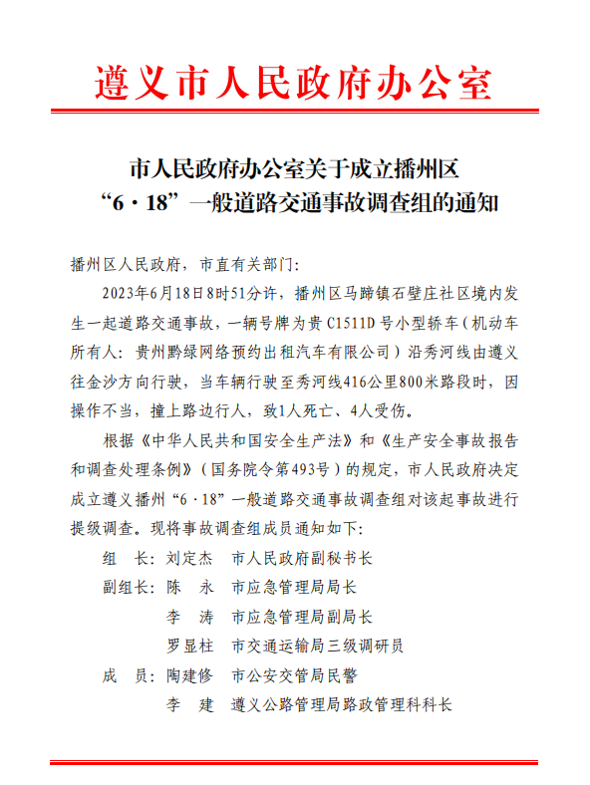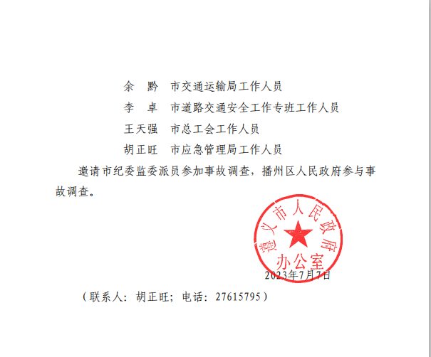
附 件2
事故伤亡情况统计

1.陈某珍，女，汉族，53岁，1970年08月02日出生，居民身份证号码：522121XXXXXXXX3884，户籍所在地：贵州省遵义市播州区马蹄镇军河村大湾组，行人，事发当日11时36分经医院抢救无效死亡。
2.苟某碧，女，汉族，77岁，1946年07月12日出生，居民身份证号码：522121XXXXXXXX3824，户籍地：贵州省遵义市播州区马蹄镇军河村大湾组，行人，经医院抢救无效于6月20日9时30分死亡。
3.杨某其，男，汉族，1953年3月20日出生，居民身份证号码：522121XXXXXXXX3619，户籍地：贵州省遵义市播州区马蹄镇军河村大湾组，行人，在本次事故中受伤。
4.皮某学，男，汉族，1954年07月05日出生，居民身份证号码：522121XXXXXXXX3811，户籍地：贵州省遵义市播州区马蹄镇军河村大湾组，行人，在本次事故中受伤。
5.赵某文，女，汉族，1948年7月28日出生，居民身份证号码：522121XXXXXXXX3646，户籍地：贵州省遵义市播州区马蹄镇军河村云河组，行人，在本次事故中受伤。
6.王某分，女，汉族，1954年6月16日出生，居民身份证号码：522121XXXXXXXX3824,户籍地：贵州省遵义市播州区马蹄镇军河村大湾组，行人，在本次事故中受伤。
7.皮某宇，男，汉族，2016年10月26日出生，居民身份证号码：520321XXXXXXXX3811,户籍地：贵州省遵义市播州区马蹄镇军河村大湾组，行人，在本次事故中受伤。

第二十二条 机动车驾驶人应当遵守道路交通安全法律、法规的规定，按照操作规范安全驾驶、文明驾驶。 饮酒、服用国家管制的精神药品或者麻醉药品，或者患有妨碍安全驾驶机动车的疾病，或者过度疲劳影响安全驾驶的，不得驾驶机动车。 任何人不得强迫、指使、纵容驾驶人违反道路交通安全法律、法规和机动车安全驾驶要求驾驶机动车。
第六十三条 违反本条例的规定，未取得道路运输经营许可，擅自从事道路运输经营的，由县级以上地方人民政府交通运输主管部门责令停止经营；有违法所得的，没收违法所得，处违法所得2倍以上10倍以下的罚款；没有违法所得或者违法所得不足2万元的，处3万元以上10万元以下的罚款；构成犯罪的，依法追究刑事责任。
第十一条 申请遵义市《网络预约出租汽车运输证》的车辆，应当符合以下条件： (七)缴纳营业性交强险、承运人责任险、商业险等营运车辆应购买的相关保险。
第五条 生产经营单位的主要负责人是本单位安全生产第一责任人，对本单位的安全生产工作全面负责。其他负责人对职责范围内的安全生产工作负责。
第二十一条 生产经营单位的主要负责人对本单位安全生产工作负有下列职责: （一）建立健全并落实本单位全员安全生产责任制，加强安全生产标准化建设； （二）组织制定并实施本单位安全生产规章制度和操作规程； （三）组织制定并实施本单位安全生产教育和培训计划； （四）保证本单位安全生产投入的有效实施； （五）组织建立并落实安全风险分级管控和隐患排查治理双重预防工作机制，督促、检查本单位的安全生产工作，及时消除生产安全事故隐患； （六）组织制定并实施本单位的生产安全事故应急救援预案； （七）及时、如实报告生产安全事故。
第四条 生产经营单位必须遵守本法和其他有关安全生产的法律、法规，加强安全生产管理，建立健全全员安全生产责任制和安全生产规章制度，加大对安全生产资金、物资、技术、人员的投入保障力度，改善安全生产条件，加强安全生产标准化、信息化建设，构建安全风险分级管控和隐患排查治理双重预防机制，健全风险防范化解机制，提高安全生产水平，确保安全生产。
第二十条 生产经营单位应当具备本法和有关法律、行政法规和国家标准或者行业标准规定的安全生产条件；不具备安全生产条件的，不得从事生产经营活动。
第二十八条 生产经营单位应当对从业人员进行安全生产教育和培训，保证从业人员具备必要的安全生产知识，熟悉有关的安全生产规章制度和安全操作规程， 掌握本岗位的安全操作技能，了解事故应急处理措施，知悉自身在安全生产方面的权利和义务。未经安全生产教育和培训合格的从业人员，不得上岗作业。
第一百一十四条 发生生产安全事故，对负有责任的生产经营单位除要求其依法承担相应的赔偿等责任外，由应急管理部门依照下列规定处以罚款： （一）发生一般事故的，处三十万元以上一百万元以下的罚款；

